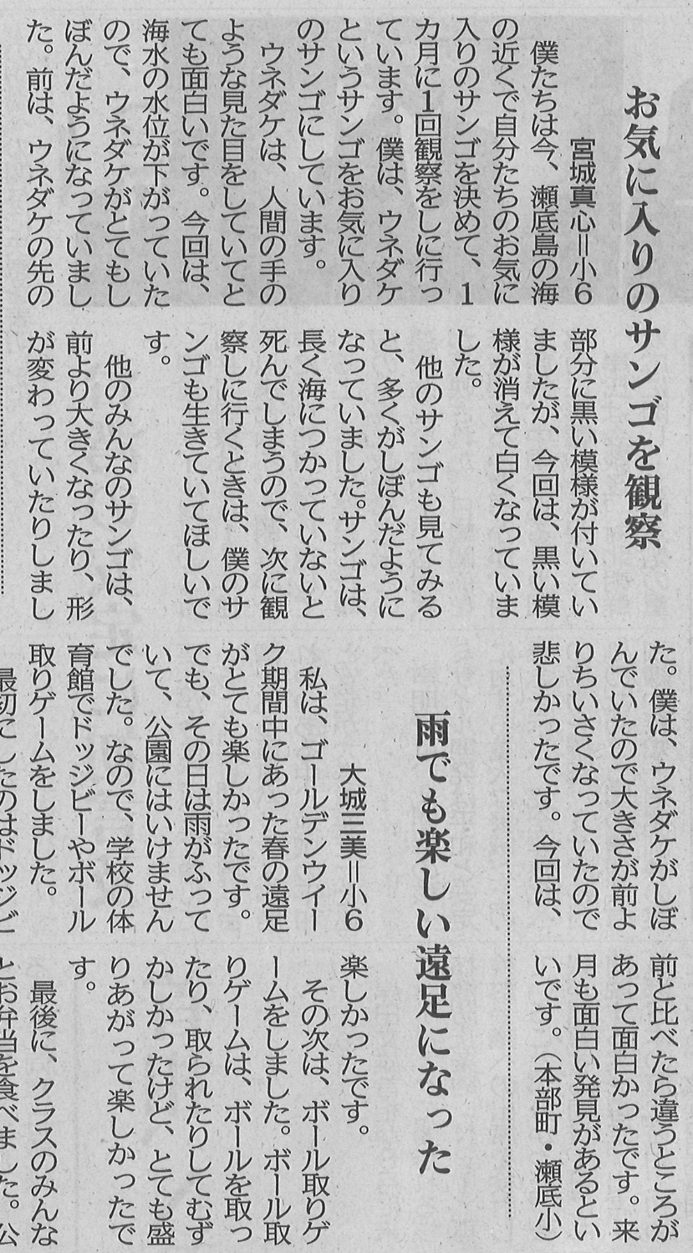

【沖縄タイムス 2022年6月12日（日）掲載】

